Halofitne zajednice na području Ulcinjske solane
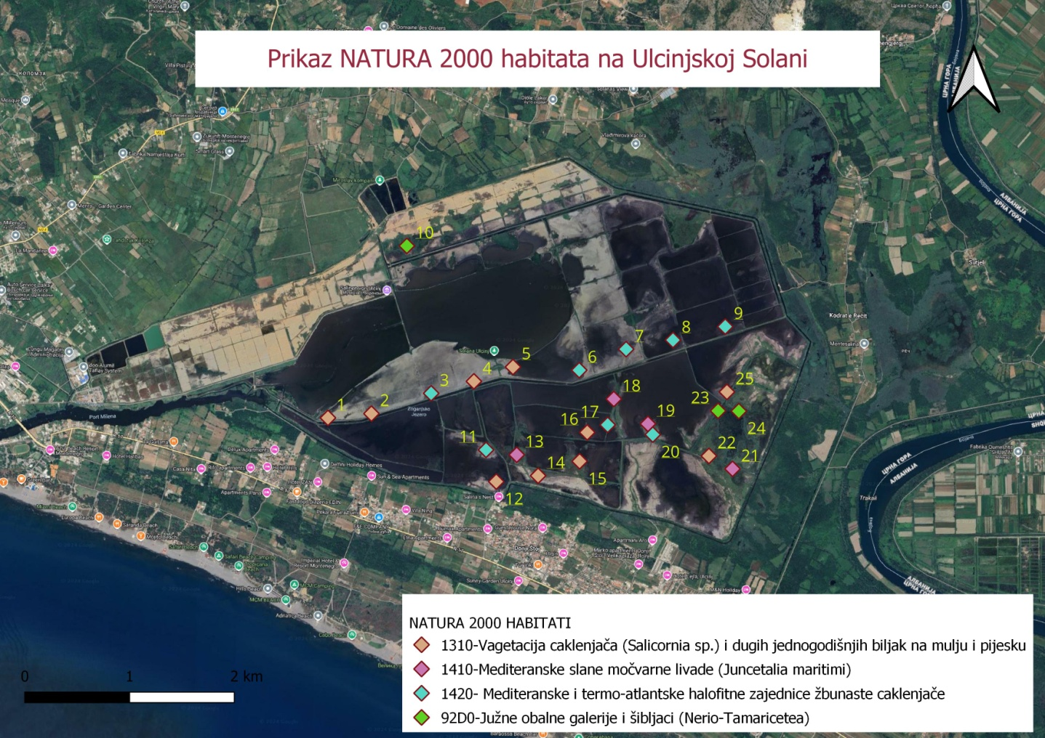
Slika 1. Kartografski prikaz NATURA 2000 habitata na području Kneta - M.Vučinić, avgust 2024

(1310) Jednogodišnja vegetacija caklenjača (Salicornia) na mulju i pijesku
Vegetacija izgrađena pretežno od jednogodišnjih biljaka roda Salicornia (Thero-Salicornietea) naseljava periodično plavljene muljevite i pjeskovite obale. Salicornia europaea aggr. dominira na muljevito-glinovitim supstratima bogatim natrijum hloridom i sumpor-vodonikom, u mikrodepresijama izvan linije mora koje su tokom vegetacijske sezone djelimično potopljene ili prezasićene vodom. Zajednica je floristički siromašna, često izgrađena samo od Salicornia europaea, koja u jesen poprima crvenkastu boju, dajući specifičan izgled. Na području Kneta ovaj habitat ne zabilježen na 6 mikrolokacija (Slika 2).

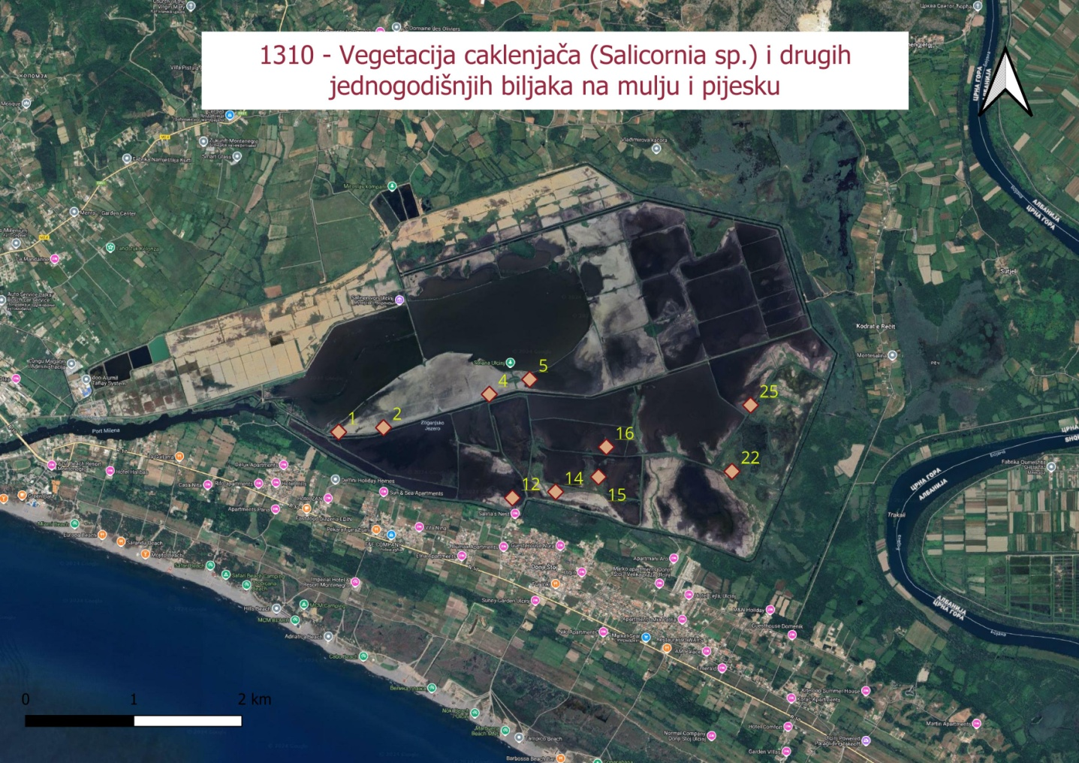
Slika 2. Kartografski prikaz habitata 1310 na području Kneta - M.Vučinić, avgust 2024
Na stanišnom tipu 1310, koje se karakteriše jednogodišnjom vegetacijom caklenjača (Salicornia sp.) na mulju i pijesku, najčešće se javljaju vrste poput Salicornia herbacea aggr., Salsola soda, Suaeda maritima, i Spergularia marina. Ove vrste imaju dobru pokrovnost na ovom staništu, pri čemu Salicornia herbacea aggr. često dominira. Prateće vrste kao što su Limonium narbonense, Polypogon monspeliensis, Bolboschoenus maritimus, Elytrigia atherica takođe su prisutne, ali u manjoj mjeri.

(1420) Mediteranske i termo-atlanske halofitne zajednice žbunaste caklenjače (Sarcocornetea fruticosi)
Višegodišnje zajednice na muljevitim morskim obalama, koje uključuju niske mediteransko-atlanske sukulentne žbunove poput Arthrocnemum, Sarcocornia, i Limonium, razvijaju se na glinovito-muljevitoj i jako slanoj podlozi, koja je stalno ili periodično plavljena morskom vodom. Salinitet i trajanje plavljenja određuju raspodjelu ove vegetacije i njen odnos sa jednogodišnjim caklenjačama (1310), koja se razvija u najvlažnijim dijelovima. Vegetacija žbunastih caklenjača (1420) pokazuje prostornu i ekološku zonaciju, pri čemu Sarcocornia fruticosa dominira u vlažnijim područjima. Na području Kneta ovaj habitat je evidentiran na 3 mikrolokacije (Slika 3).
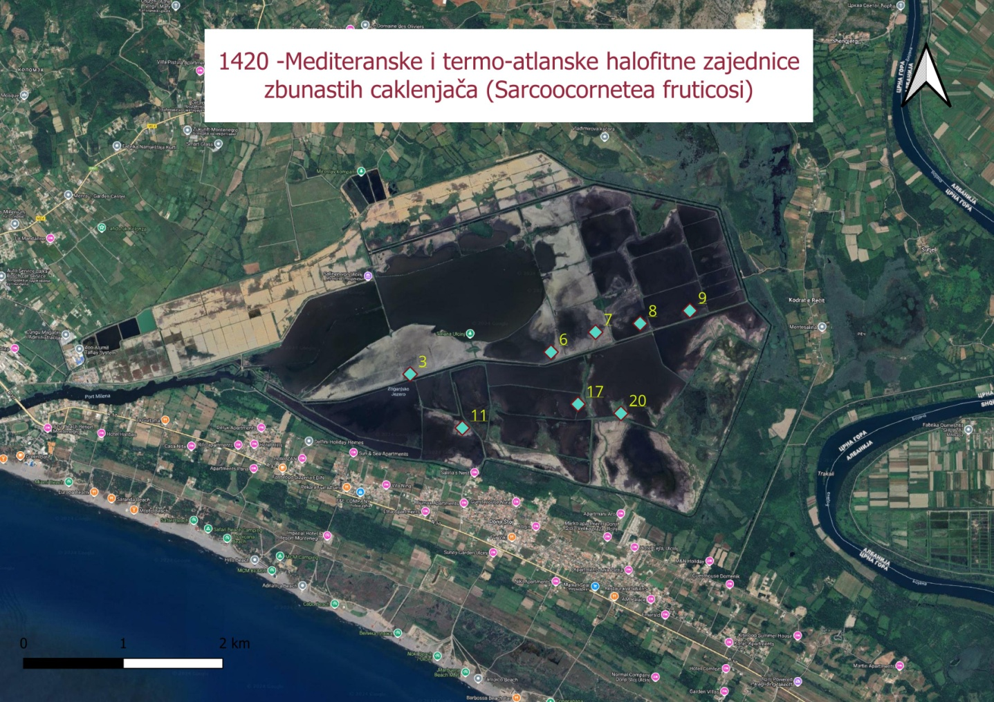
Slika 3. Kartografski prikaz habitata 1420 na području Kneta - - M.Vučinić, avgust 2024
Na stanišnom tipu 1420 – Mediteranske i termo-atlanske halofitne zajednice žbunaste caklenjače, najčešće se javljaju vrste Sarcocornia fruticosa, Limonium narbonense, Aster tripolium, Suaeda maritima, Spergularia marina, Inula chritomoides, Puccinellia festuciformis Scirpus maritimus, Obione portulacoides. Ove vrste su dominantne na ovom staništu, dok prateće vrste uključuju Dittrichia graveolens, Hordeum marinum, Parapholis incurva, Polypogon monspeliensis, i Salsola soda.

(1410) Mediteranske slane močvarne livade (Juncetalia maritime)
Tip staništa obuhvata različite zajednice reda Juncetalia maritimi, od vlažnih močvarnih mediteranskih sitina sa Juncus maritimus i Juncus acutus, preko zajednica nižih ciperoidnih biljaka sa Juncus gerardii ili Schoenus nigricans, do zaslanjenih travnjaka u zaleđu litorala sa dominacijom Puccinellia festuciformis i Artemisia caerulescens. Ove zajednice se najčešće nalaze blizu morske obale, u lagunama, plitkim zalivima, i pored kanala, na muljevitim ili pjeskovitim podlogama pokrivenim bočatom vodom. Floristički su siromašne, a fiziognomski ih čine kompaktni buseni morskih sita, trava ili pelin. Zajednice su pravilno zonirane u odnosu na količinu podzemne vode i dužinu plavljenja, s dominacijom visokih sita na najvlažnijim mjestima i pelina na sušim, uzdignutim područjima. Na području Kneta ovaj habitat evidentiran je na 4 mikrolokacije. (Slika 4)
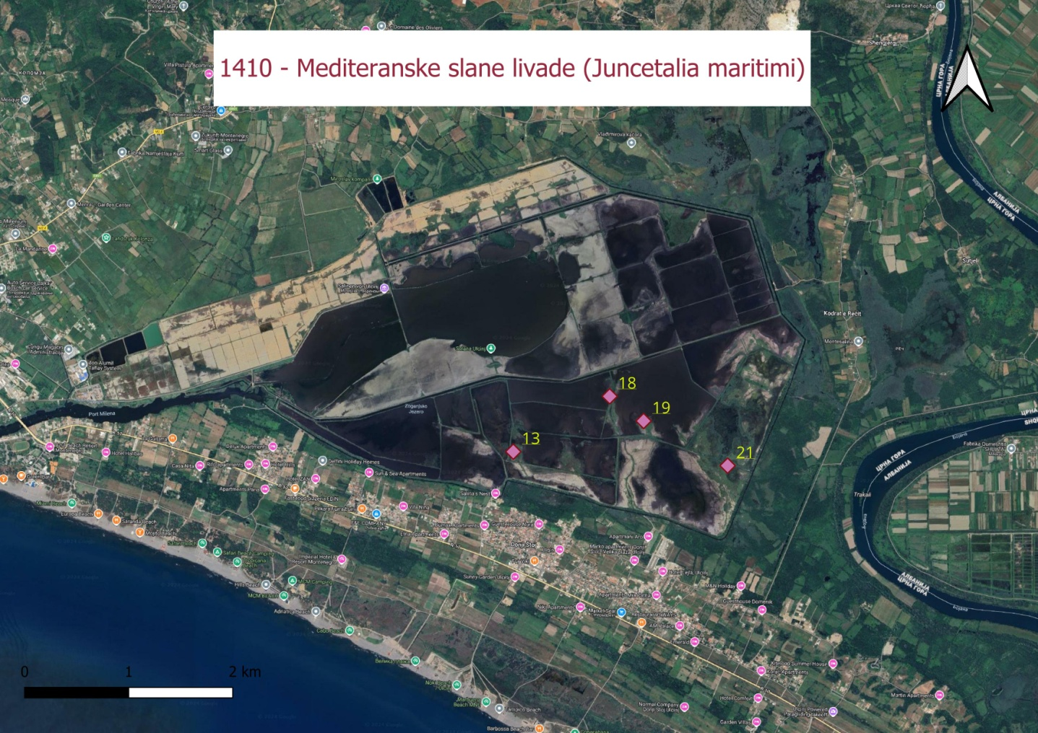
Slika 4. Kartografski prikaz habitata 1410 na području Kneta - - M.Vučinić, avgust 2024
Na stanišnom tipu Mediteranske slane močvarne livade (Juncetalia maritimi), najčešće se javljaju vrste Juncus maritimus, Juncus acutus, Juncus gerardii, Sonchus maritimus i Limonium narbonense, i Dittrichia viscosa. Prateće vrste Hordeum marinum, Polypogon monspeliensis, Tamarix dalmatica, Polypogon monspeliensis.

(92D0) Južne obalske galerije i šibljaci (Nerio-Tamaricetea)
Tip staništa obuhvata šumske galerije i šibljake tamariksa (Tamarix sp.), lijandera (Nerium oleander), i konopljike (Vitex agnus-castus) uz obale stalnih ili povremenih tokova u termomediteranskom području. U Crnoj Gori, prisutne su formacije konopljike i dalmatinskog tamariksa, dok formacije sa oleanderom nisu zabilježene. Na području Kneta ovaj habitat evidentiran je na 2 mikrolokacije. (Slika 5)
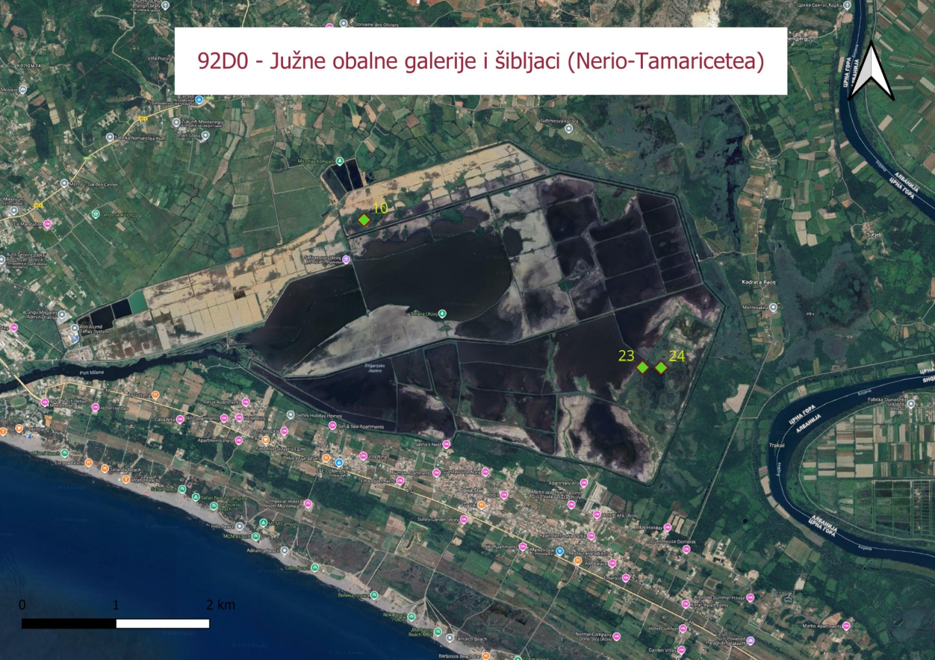
Slika 5. Kartografski prikaz habitata 92D0 na području Kneta - - M.Vučinić, avgust 2024
Na staništu tipa Južno obalske galerije i šibljaci (Nerio-Tamaricetea), najčešće se javljaju vrste Tamarix dalmatica, Limonium narbonense, i Dittrichia viscosa. Prateće vrste uključuju Polypogon monspeliensis, Salsola soda, i Aster tripolium.

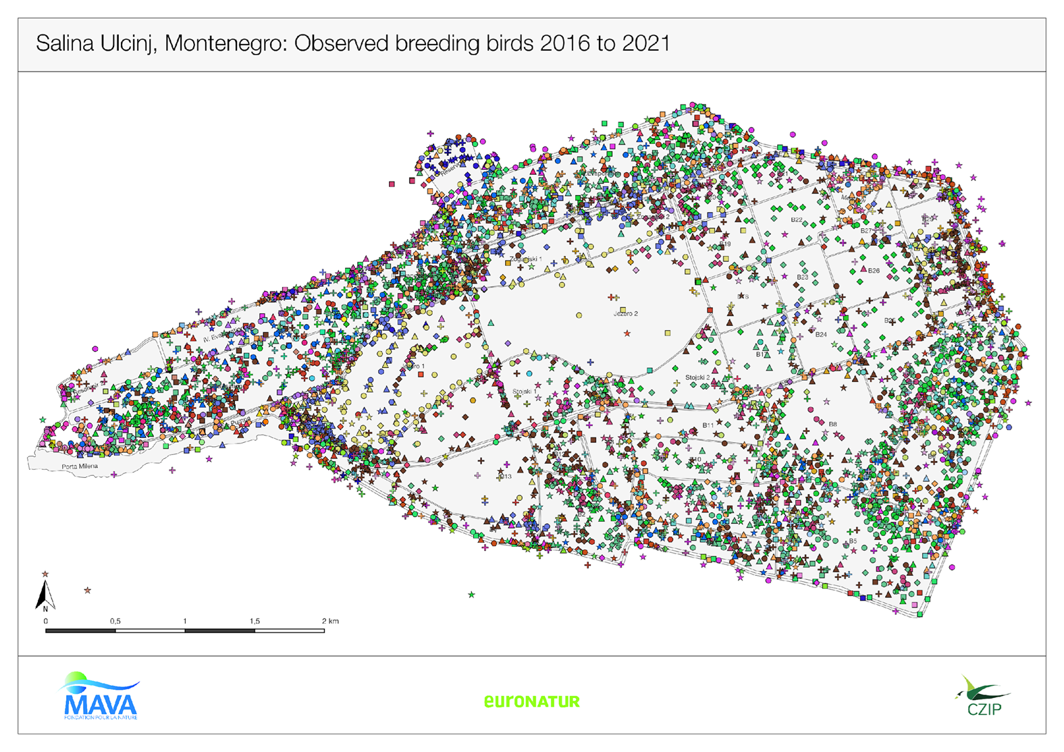
Podaci monitoringa ptica gnjezdarica za period 2016-2021, Centar za zaštitu i posmatranje ptica - B. Zeković- oktobar 2024

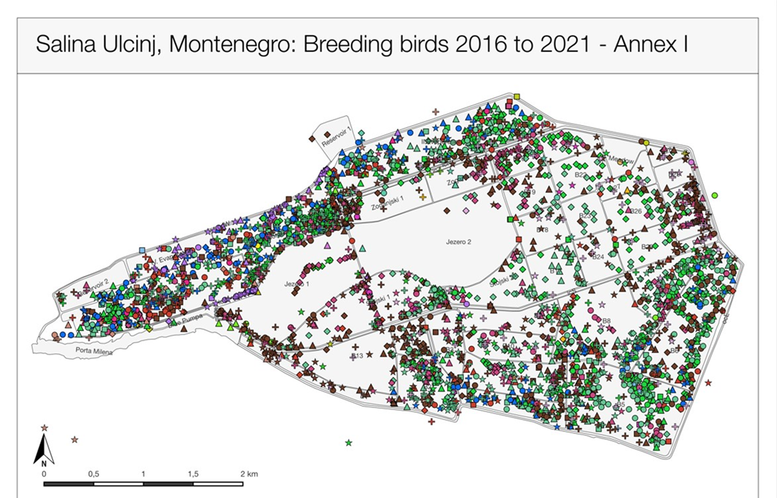

Podaci monitoringa ptica gnjezdarica sa Annexa I, za period 2016-2021, Centar za zaštitu i posmatranje ptica - B. Zeković- oktobar 2024

Na osnovu terenskih istraživanja JPNPCG (Maša Vučinić) sa ciljem inventarizacije i identifikacije invazivnih biljnih vrsta

